**Маршрут на Мердвен-Каясы 1Б к.т.**

Нижняя часть м-та «Асса» проходит по левому краю косой полке-кулуара, правее м-та «Беззаветный»,  кое-где с ним соединяясь. В средней своей части он соединяется  с м-том «Злая»  (примерно две верёвки).

*Подход:*  от лагеря Горной Школы «Категория Трудности» идти в сторону скалы «Хергиани» и, далее за неё, ко входу в кулуар. Подход занимает 5 мин.

[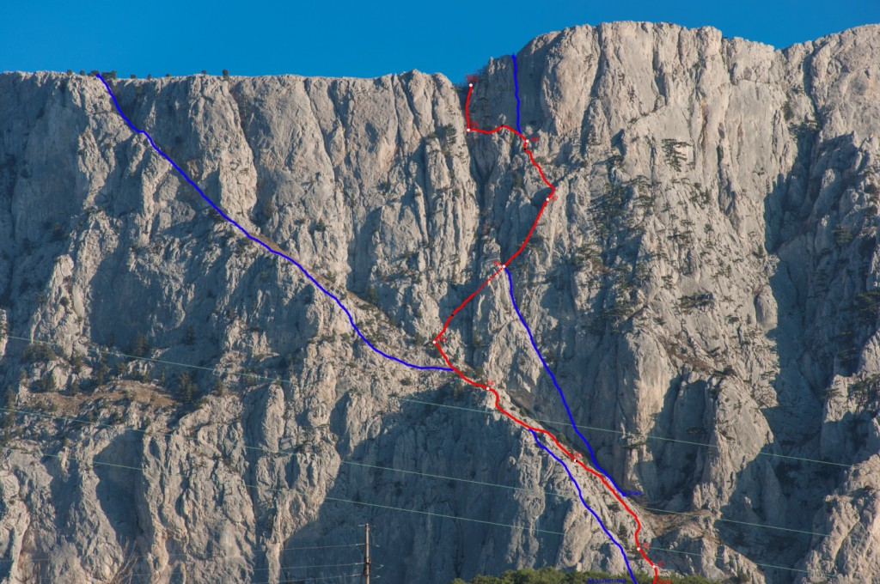](http://alpinist.biz/wp-content/uploads/2015/06/14.jpg)

Маршрут «Асса» на Мердвен-Каясы 1Б к.т.

[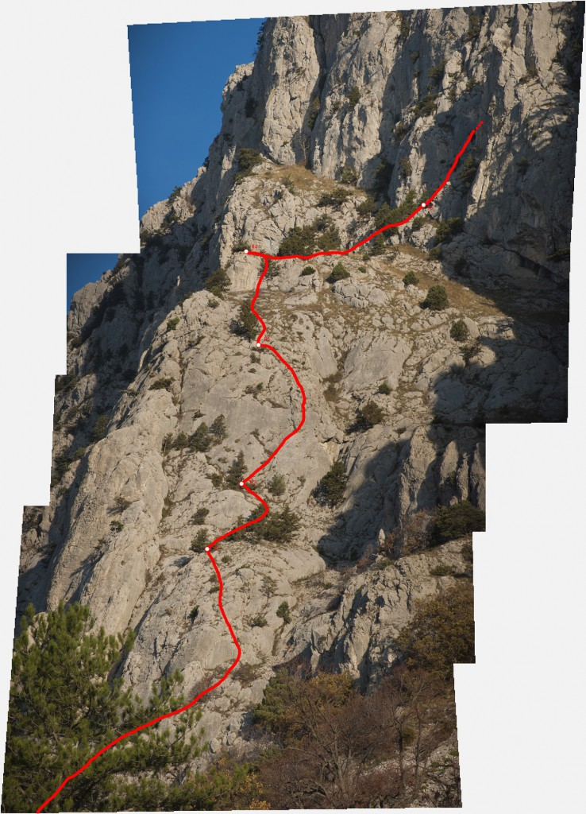](http://alpinist.biz/wp-content/uploads/2015/06/24.jpg)

Маршрут «Асса» на Мердвен-Каясы 1Б к.т.

**Техническое описание маршрута:**

**R0-R1**       50 м.  
Маршрут начинается правее м-та «Беззаветный», который идёт по внутреннему углу на левом гребне кулуара, по ярко выраженному бастиону, начало отмечено надписью «АССА». По простым скалам  вверх-вправо к можжевеловому дереву. На нём станция.  
20м.-II к.с.; 30м.-I к.с.

**R1-R2**      25 м.  
От станции идти влево-вверх, по простым скалам, подойти под  бастион к можжевеловому  дереву, станция на нём.  
25 м.-I к.с.

**R2-R3**     50 м.  
От станции идти вправо-вверх, по внутреннему углу, метров 20 и далее идти влево-вверх, к пирамидальному можжевельнику, видному на фоне неба. Станция возле него на шлямбурных крючьях.  
20 м.- II к.с.; 30 м.-III к.с.

**R3-R4**      50 м.  
От станции идти по плитам в сторону внутреннего угла, с деревом, и выйдя из него на большую полку слева на можжевельнике организовать станцию.  
40м.-I к.с.; 10м.-II к.с.

**R4-R5**      60 м.  
От станции идти вправо по полкам, с небольшими подлазами, к горловине кулуара, спускающегося справа, с верхнего бастиона горы. Ориентир – три можжевеловых  дерева, верхний-правый: станция.  
60м.-I к.с.

**R5-R6**       50 м.  
От станции идти по простым скалам кулуара, придерживаясь его левой стороны, возле скал. Страховка организовывается на дереве и далее на шлямбурном крюке. Выйти вправо на перемычку. Здесь линия м-та соединяется с м-том «Злая». Пункт –  петля на уступе перемычки.  
30 м.- II к.с. ; 20 м.-I к.с.

*\*Примечание:* В верхней части крутой травянистый склон.

**R6-R7**        45 м.  
От станции идти вправо-вверх по ярко выраженному внутреннему углу, до выхода из него, станцию организовать на можжевеловом дереве справа.  
45 м.-II к.с.

**R7-R8**        40 м.  
От станции идти вправо-вверх (3м.) и далее влево-вверх до ближайшего можжевельника, на нём висит петля для страховки. От него влево-вверх (8м.)  шлямбурный крюк. Далее по стенке и внутреннему уголку (15м.) выйти на полку. На полке пункт: забиты два шлямбурных крюка.  
25 м.- II к.с.; 15 м.-IIIк.с.

**R8-R9**         30 м.  
От пункта идти влево-вверх, до шлямбурного крюка (10м.), который находится слева от начала камина «Злая». От него спустится (3м.) и далее идти влево, за перегиб, на полку. По ней, траверсом, до высокого лиственного дерева, растущего в камине-кулуаре. На нём станция.  
15 м.- II к.с.; 15 м.-I к.с.  
*\*Примечание:* Траверс психологически труден, технически прост.

**R9-R10**        30 м.  
От станции, придерживаясь  левой стороны, по кулуару выйти на плато.  
30 м.- Iк.с.

**Рекомендуемое снаряжение:**

Петли (большие) –  5-6 шт.  
Некрупные френды и закладки –  по 6 шт.

***Примечание:*** На маршрут рекомендуется идти не более 4х человек, в случае большего количества людей необходимо собрать их всех на R5, во избежание попадания на них камней. Маршрут видовой, но за счёт перепада высот и его длины он психологически труднее м-та «Сюрприз» и рекомендуется как вторая  единичка.

**Источник описания:** [alpinist.biz](http://alpinist.biz)